逆风破浪抗疫情，砥砺奋进保供水
——龙泉水务（临朐）有限公司疫情防控工作纪实
2022年3月15日，潍坊市由外地推送的协查人员中检测出7名新冠肺炎病毒核酸阳性者。面对疫情，龙泉水务（临朐）有限公司统筹疫情防控和重点工作推进，持续强化供水工程运营管理，认真做好值班值守和应急保障，以“抗疫情、保供水”为工作主线，全力以赴保障全县供水安全，做到防疫、工作两不误。
全体职工积极投身防疫一线
疫情就是命令，防控就是责任。疫情防控以来，龙泉水务（临朐）有限公司要求公司全体党员干部和职工把思想和行动统一到临朐县政府的疫情防控工作上来，成立了以总经理为组长、部门负责人为副组长疫情防控领导小组，党员干部投身一线，一线职工昼夜奋战，全力以赴保障安全优质供水。
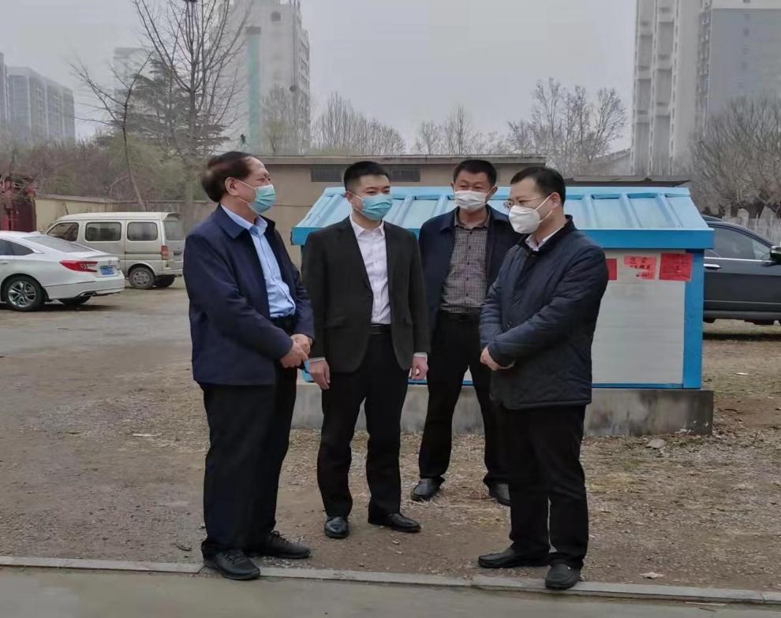
临朐县委常委、办公室主任王磊到公司检查疫情防控工作
全面落实疫情防控各项措施
一、严把输入关口。所有人员进出工作、生产区域必须进行体温测量和记录，体温正常者必须配带口罩方可进入；第一时间安排家属院值守，划分进出通道，粘贴防疫公告，所有进入公司与家属楼人员、车辆，仔细查验其健康码、行程码、疫苗接种、48内小时核酸检测报告等信息，进出必须进行体温测量和记录，严格做好登记。
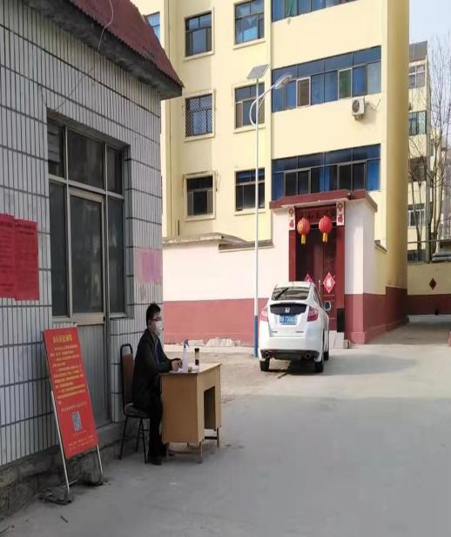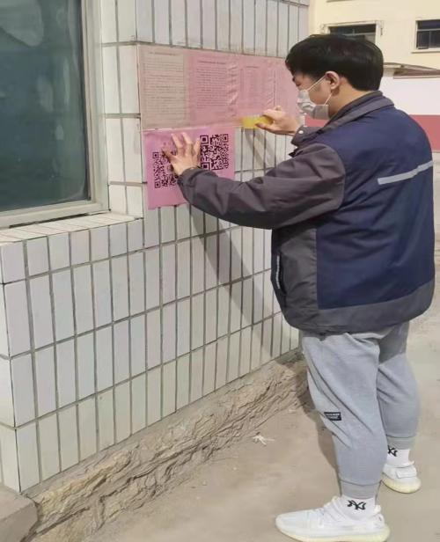
做好家属院的值班值守和疫情宣传工作
二、确保防疫物资储备到位。公司准备了口罩、医用酒精、消毒液等防疫物资，做好在疫情期间的后勤物资供给，保障全体工作人员有一个健康安全的工作环境。
三、对办公楼、客户服务大厅和水厂每天两次进行全面消杀。做好墙面、水池、洗手台、镜面、门把手的消毒擦拭，并进行楼道、地面、便坑、垃圾桶等区域的全面消杀，做好消毒记录登记，严格落实防疫责任。
四、加强收费处日常管理，做好人员管控。严格落实防疫措施，做好测温、验码、戴口罩和登记。公司人员工作期间时刻做好个人防护，坚持戴口罩、勤洗手、多通风，保持安全距离，确保人员健康状况可控、可见、可溯源。
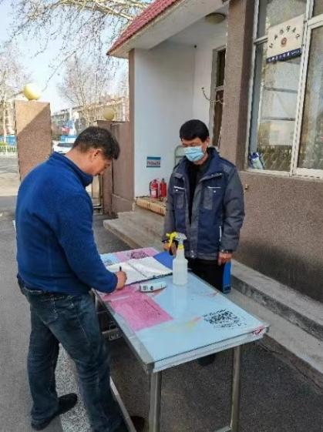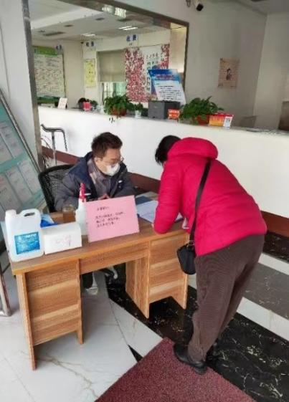
严格落实登记、测温、验码等疫情防控制度
3月11日下午，公司主动联系防疫部门为一线员工进行了核酸检测，并对所有员工进行了疫情排查。杜绝疫情风险，织牢疫情防控网，全力配合政府做好疫情防控。
全面确保疫情期间安全供水
为切实保障我县供水安全稳定，公司在严格落实疫情防控要求的前提下，从“源头”至“末端”加大供水工程巡查力度，及时处理群众反映问题，确保水量充足、水质安全。公司进一步加强水厂供水设备和设施的巡视和保养，做到每天对生产区域环境进行清洁和消毒，合理调配运行人员，尽量避免不同班次人员的接触，通过记录、电话等方式交接班，保障水厂运营不受影响，严把水质净化、消毒等制水环节，确保净化消毒设施运行正常、水质检测正常开展。
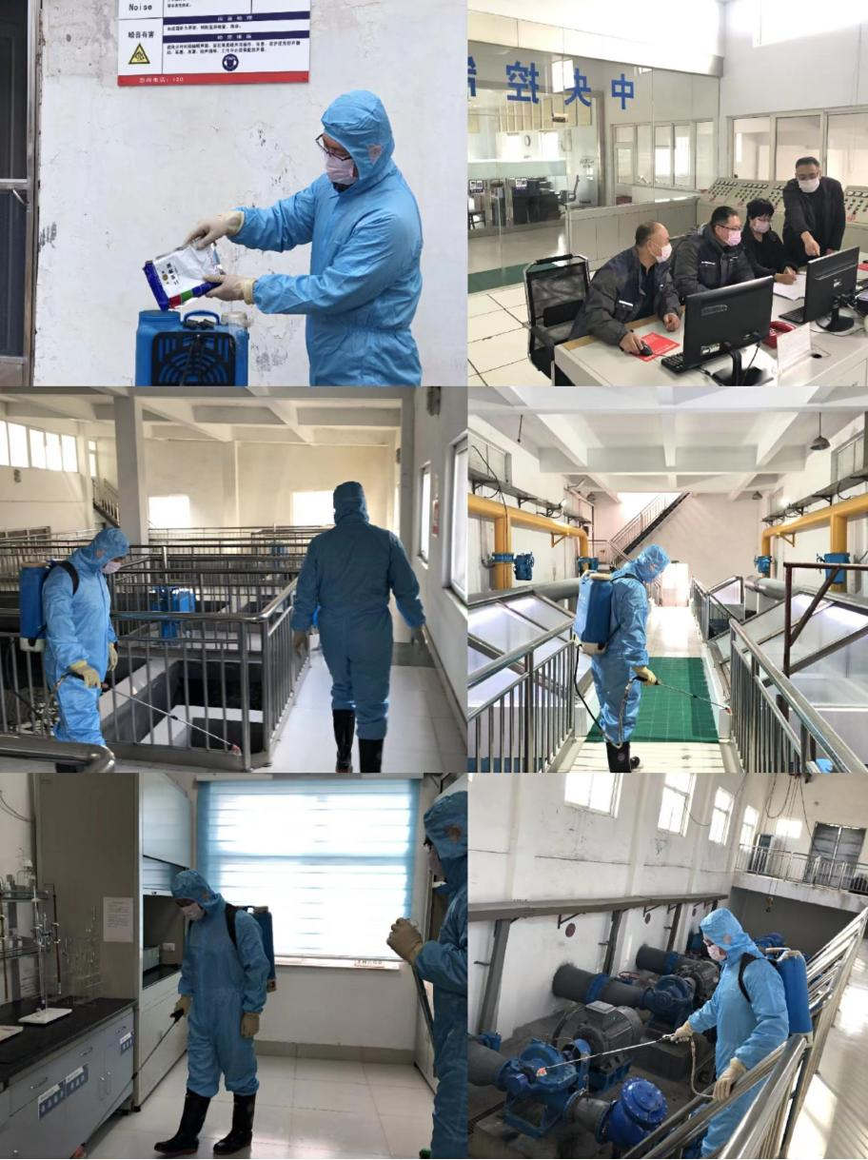
冶源水厂做好疫情期间的安全供水工作

密切关注供水管网安全运行
让老百姓喝上干净水、优质水、安全水，公司奋斗在供水一线的同志们用实际行动给出了答案。公司除现有专业应急抢修队伍外，另成立预备队，出现突发情况能够及时调配，储备常用管材、管件物资，工作人员24小时待命，第一时间快速反应处置、确保做到“小维修当场解决，大抢修不隔夜”，保障城区单位和居民正常生产生活用水。
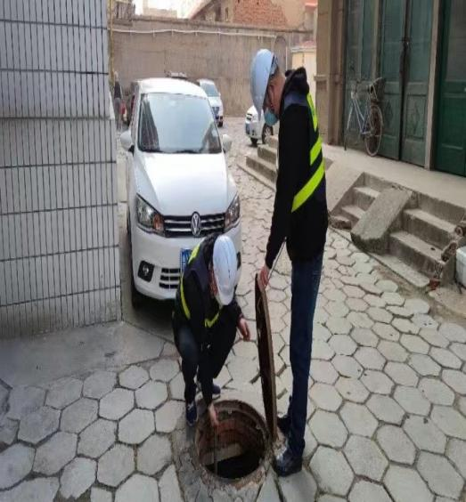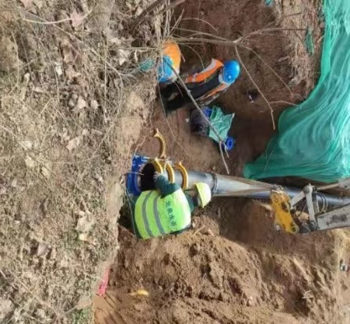
工程人员奋战在供水一线，保障生产生活用水

